Labra 4
Ryhmä 14
Helminen Mikko
Hyyrynen Eetu
Kallio Niko
Leppänen Juuso
Martin Mikko

Opiskelutehtävä
10.3.2025
TTC6010-3008, Jarmo Viinikanoja
Tieto- ja viestintätekniikan tutkinto-ohjelma (AMK)
Sisältö
1 Johdanto 2
2 Teoria 2
3 Local Accounts ja policies 2
4 Kali Linux 3
5 Active Directory integrointi 4
5.1 Palomuuri 6
5.2 Sertifikaatti 7
5.3 LDAP ja käyttäjän tunnistautuminen 9
6 Group Mapping 11
7 Pohdinta 12
Lähteet 13
Kuviot
Kuvio 1. Allow user to dmz policy 2
Kuvio 2. Allow user to dmz policy2.0 3
Kuvio 3. Authentication policy 3
Kuvio 4. Kali /etc/hosts 3
Kuvio 5. PA authentication portal 4
Kuvio 6. LDAP source 4
Kuvio 7. UID Agent source 5
Kuvio 8. Paloalto käyttäjän ryhmät 5
Kuvio 9. Sallitaan tietyt portit TCP 6
Kuvio 10. Sallitaan tietyt portit UDP 7
Kuvio 11. Luodaan self-signed sertifikaatti 7
Kuvio 12. Winrm create komento 8
Kuvio 13. Winrm set komento 8
Kuvio 14. RootCAtesti sertifikaatti 9
Kuvio 15. LDAP Server Profile 9
Kuvio 16. User Identification Monitored Server 10
Kuvio 17. User Mapping connected status 10
Kuvio 18. Group mapping ryhmät 11
Kuvio 19. Palo Alto monitor tapahtumat 11

Johdanto
Tässä harjoituksessa perehdytään user-ID:n ja Captive Portalin käyttöön käyttäjien tunnistamiseen ja pääsynhallintaan.

Teoria
Palo Alto -palomuurin autentikointi- ja käyttäjähallintatoiminnot tarjoavat tehokkaita työkaluja verkon turvallisuuden varmistamiseen. Autentikointi varmistaa, että vain oikeutetut käyttäjät pääsevät verkon resursseihin, ja se voidaan toteuttaa niin paikallisella käyttäjätietokannalla kuin integroituna järjestelmiin kuten Active Directory (AD) ja WinRM. Palomuuri tukee myös Captive Portalia, joka pakottaa käyttäjät tunnistautumaan ennen verkkoyhteyden avaamista. Käyttäjien ja ryhmien hallinta perustuu AD:hen ja LDAP-protokollaan, joka mahdollistaa keskitetyn ja joustavan käyttäjähallinnan. Etähallinta WinRM:n avulla mahdollistaa Windows-koneiden etäohjauksen turvallisesti HTTPS-yhteyksien ja sertifikaattien avulla. Kaikki nämä komponentit yhdessä mahdollistavat tehokkaan käyttäjä- ja pääsynhallinnan, jonka avulla voidaan estää luvattoman pääsyn ja parantaa tietoturvaa. (Local authentication. 2025; Lightweight Directory Access Protocol. 2018; Windows Remote Management. 2023.)

Local Accounts ja policies
Aloitimme tämän labran. Loimme säännön WS-and-admin-TO-DMZ (ks. kuvio 1&2). Teimme myös authentication policyn (ks. kuvio 3).
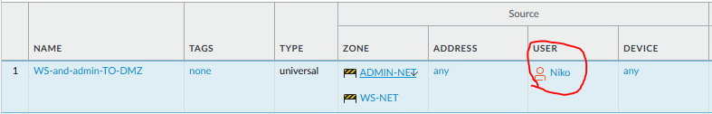
Kuvio 1. Allow user to dmz policy
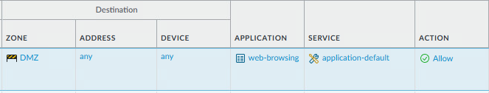
Kuvio 2. Allow user to dmz policy2.0
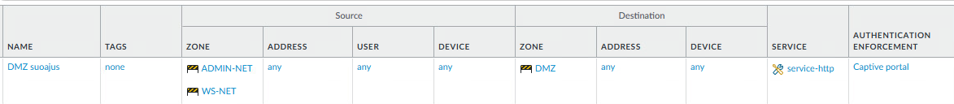
Kuvio 3. Authentication policy

Kali Linux
Kävimme lisäämässä Kali-työaseman /hosts/ tiedostoon web-palvelimemme IP-osoitteen ja FQDN:n (ks. kuvio 4). Tämän jälkeen kokeilimme mennä selaimella kyseiseen IP-osoitteeseen (ks. kuvio 5).
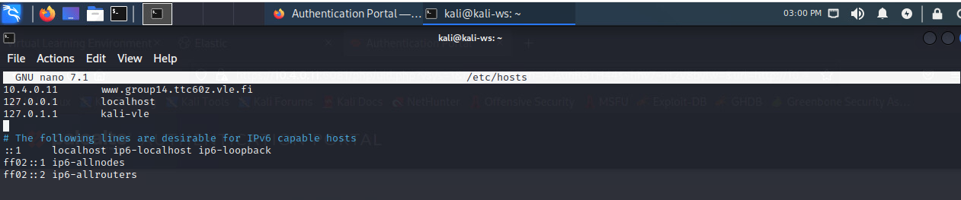
Kuvio 4. Kali /etc/hosts
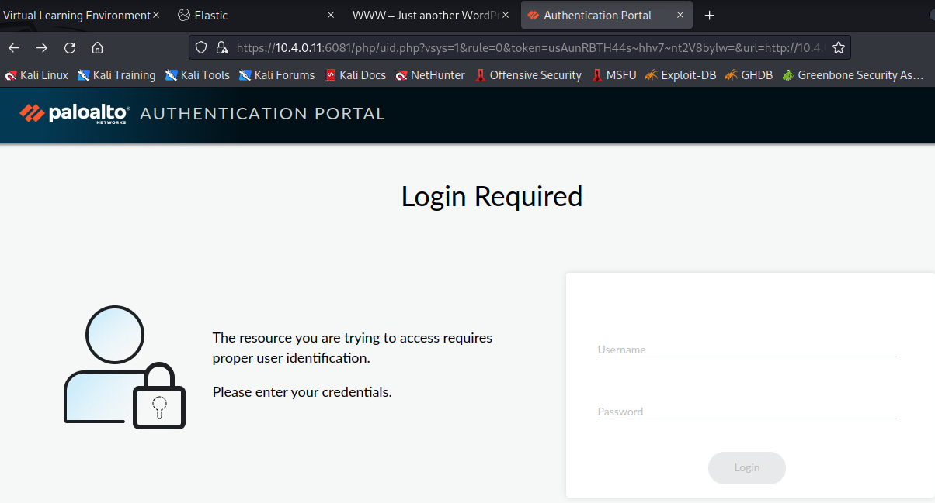
Kuvio 5. PA authentication portal

Active Directory integrointi
Seuraavana vaiheena oli integroida Palo Alton palomuuri Microsoftin Active Directoryyn. Otimme Service Route Configurationissa käyttöön LDAP (ks. kuvio 6) ja UID Agents (ks. kuvio 7).
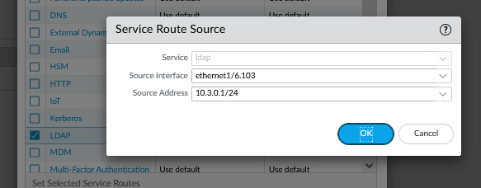
Kuvio 6. LDAP source
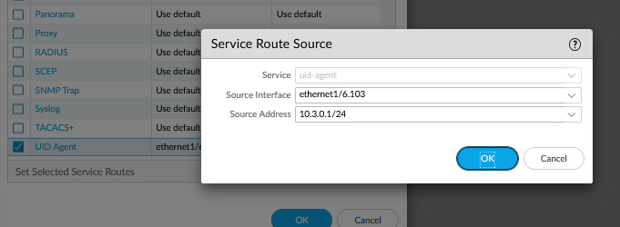
Kuvio 7. UID Agent source
Lisäsimme Active Directoryn kautta uuden käyttäjän nimeltä paloalto. Lisäsimme käyttäjän moneen eri ryhmään (ks. kuvio 8).
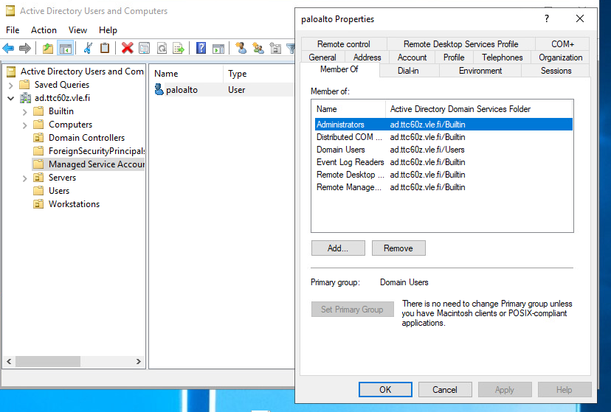
Kuvio 8. Paloalto käyttäjän ryhmät

Palomuuri
Kävimme seuraavaksi tekemässä uudet säännöt DC01-palvelimen palomuuriin WinRM varten. Sallimme tietyt portit TCP-protokollan yhteyksille (ks. kuvio 9). Saman teimme UDP-protokollan yhteyksille (ks. kuvio 10).
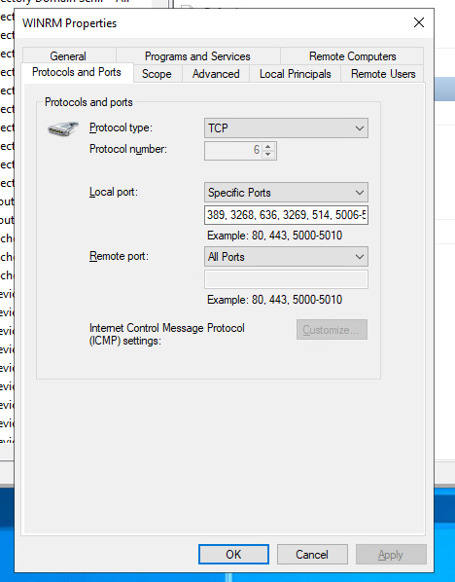
Kuvio 9. Sallitaan tietyt portit TCP
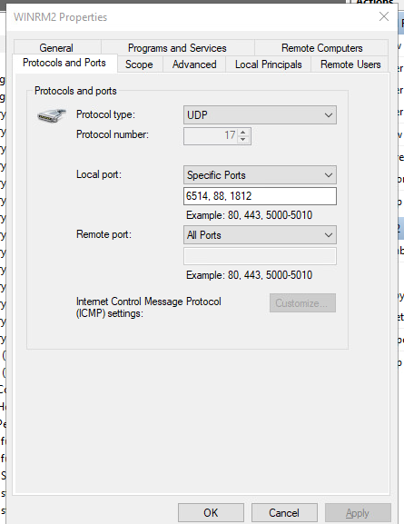
Kuvio 10. Sallitaan tietyt portit UDP

Sertifikaatti
Loimme PowerShellin avulla uuden self-signed sertifikaatin, josta otimme thumbprintin talteen (ks. kuvio 11). Seuraavaksi suoritimme onnistuneesti winrm create -komennon komentokehotteessa (ks. kuvio 12). Viimeisenä vielä piti suorittaa winrm set -komento kahdella eri polulla (ks. kuvio 13). Nämä onnistuivat, miten pitikin.
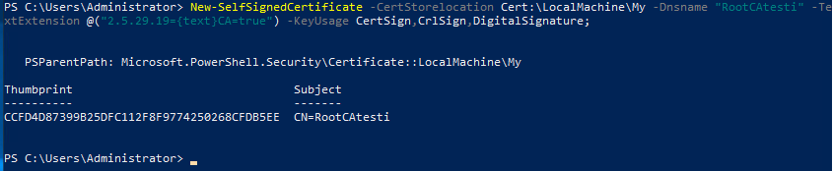
Kuvio 11. Luodaan self-signed sertifikaatti
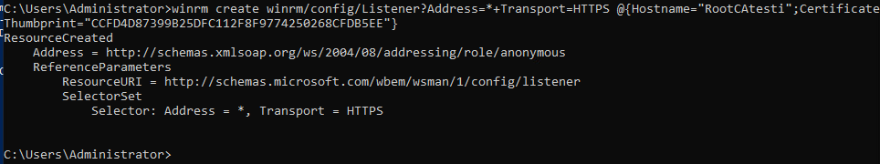
Kuvio 12. Winrm create komento
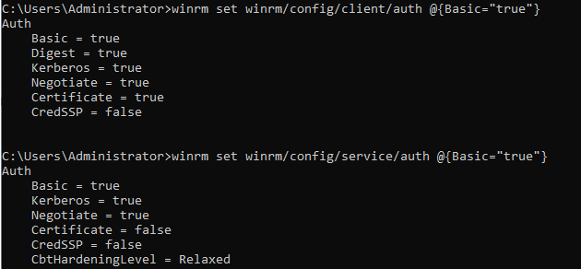
Kuvio 13. Winrm set komento
Siirsimme sertifikaatin oikeaan kansioon ja exporttasimme sen. Kävimme lisäämässä sertifikaatin Palo Altoon (ks. kuvio 14).
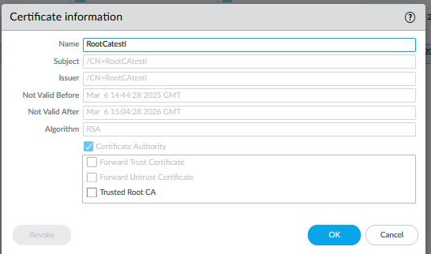
Kuvio 14. RootCAtesti sertifikaatti

LDAP ja käyttäjän tunnistautuminen
Kävimme seuraavaksi laittamassa LDAP konfiguraation kuntoon. Teimme uuden LDAP Server Profilen, johon määrittelimme DC01-palvelimen tiedot (ks. kuvio 15).
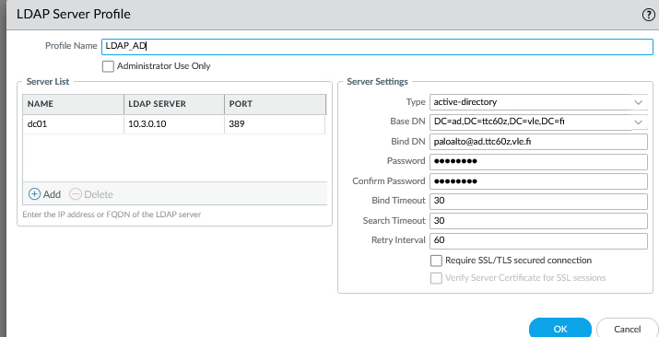
Kuvio 15. LDAP Server Profile
Kun LDAP Server Profile oli kunnossa, määrittelimme käyttäjän tunnistautumisen. User Identification Monitored Serveriin laitoimme tarvittavat osoitteet, tyypin ja protokollan (ks. kuvio 16). Yhteyden muodostaminen Active Directoryyn onnistui (ks. kuvio 17).
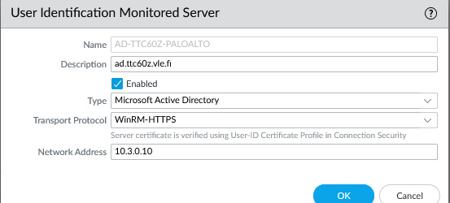
Kuvio 16. User Identification Monitored Server
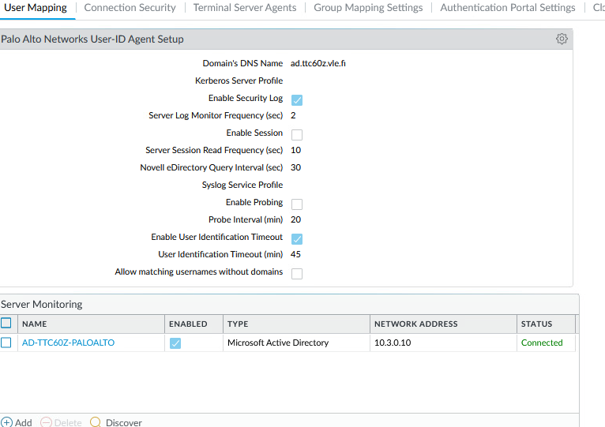
Kuvio 17. User Mapping connected status

Group Mapping
Lisäsimme Group Mappingiin administrators ja users ryhmät (ks. kuvio 18). Tämän jälkeen kirjauduimme users-ryhmään kuuluvalla testuser2-käyttäjällä WS01-työasemalle ja menimme selaimella verkkosivulle. Tämä tapahtuma näkyi Palo Alton monitorissa (ks. kuvio 19).
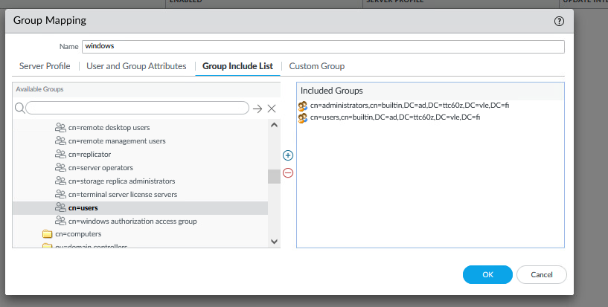
Kuvio 18. Group mapping ryhmät
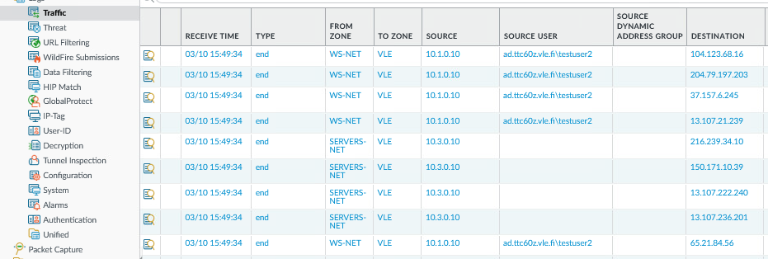
Kuvio 19. Palo Alto monitor tapahtumat

Pohdinta
Harjoituksessa opimme, että autentikointi- ja käyttäjänhallinta lisäävät organisaation tietoturvaa. Näiden sunnittelu voi olla vaikeaa, mutta hyvin suunniteltuna tehokasta. LDAP ja user-ID ovat hyviä keinoja rajoittaa käyttäjien, tai ryhmien pääsyä verkkosivustoille. Käyttäjien ja ryhmien seuraaminen Palo Alton monitorointivälilehdeltä on kätevää ja uusien sääntöjen toimivuuden varmistaminen ja on helppoa tätä kautta. Näyttäisi siltä, että harjoitusten tekemiseen on lukuisia ohjeita ja näiden yhdistelmiä.

Lähteet
Lightweight Directory Access Protocol. 2018. Microsoft Learn artikkeli. Viitattu 10.3.2025. https://learn.microsoft.com/en-us/previous-versions/windows/desktop/ldap/lightweight-directory-access-protocol-ldap-api.
Local authentication. 2025. Palo alto networks verkkosivuilla. Viitattu 10.3.2025. https://docs.paloaltonetworks.com/pan-os/11-1/pan-os-admin/authentication/authentication-types/local-authentication.
Windows Remote Management. 2023. Microsoft learn artikkeli. Viitattu 10.3.2025. https://learn.microsoft.com/en-us/windows/win32/winrm/portal.

